Problema 1

Objetivo: Maximizar la función

f(x,y)=4x+5y:

Sobre el Problema

Estamos hablando de un desafío clásico de optimización lineal. Lo que queremos es sacar el mayor provecho posible a una ecuación sencilla, pero con la condición de que tenemos que jugar dentro de unas reglas específicas, esas restricciones lineales. Esto es algo super usual, no solo en teoría, sino en la vida real. Piénsalo como cuando tratas de maximizar tus beneficios al manejar tu presupuesto o al planear cómo usar tus recursos en un proyecto.

La Magia del Método del Simplex

Para enfrentar este reto, tiramos de algo bastante potente: el método del simplex. Gracias a linprog de scipy, podemos aplicarlo fácil. Este método es buenisimo resolviendo este tipo de problemas porque básicamente se pasea por las esquinas de un espacio definido por las restricciones hasta dar con el punto donde nuestra ecuación se maximiza. Es como encontrar el mejor camino en un laberinto, pero matemáticamente.

Resolucion al Problema

Ahora, tuvimos que hacer un pequeño truco aquí porque linprog está diseñado para minimizar, no para maximizar. Entonces, lo que hicimos fue simplemente cambiar los signos de nuestra ecuación objetivo. Es como mirar el problema desde otro ángulo para que encaje con la herramienta que tenemos. Ingenioso, ¿verdad?

Desmenuzando los Resultados

Los números que sacamos al final, x = 1.0 y = 2.5, con un valor máximo de 16.5 para nuestra función objetivo, nos cuentan toda una historia. Nos dicen que, con las limitaciones que tenemos, si ponemos x a 1 y a y = 2.5 (Valores optimos), sacamos el máximo partido posible. Es como encontrar esa proporción mágica entre dos ingredientes para que tu receta salga perfecta.

Ejemplo

Imagina que estás en una empresa tratando de decidir cómo distribuir dos tipos de recursos. Lo que hemos hecho aquí no es solo un ejercicio teórico; es una guía para tomar decisiones inteligentes y eficientes en el mundo real. Al final del día, lo que buscamos es cómo lograr el mejor resultado posible, ya sea en ganancias, rendimiento o cualquier otra medida de éxito, dentro de lo que tenemos.

Problema 2

Objetivo: Maximizar la función

f(x,y)=x+y:

Esta vez, el desafío era sacar el máximo a la suma de x más y. Sí, tan sencillo como suena, pero no por eso menos intrigante.

Atacándolo con el Simplex

Aplicamos la misma estrategia del primer problema, tirando de linprog para manejar el simplex. Este método es como nuestro caballo de batalla para desentrañar estos enigmas matemáticos, definiendo bien claro qué queremos maximizar y bajo qué reglas del juego.

Lo Que Descubrimos

Al correr nuestro código, obtuvimos que x = 0 e y = 3. Es como decir, "mejor pon todo en y" para sacar el mayor provecho, que resultó ser un valor máximo de 3.

En Resumen

Es fascinante ver cómo, a veces, concentrar todos los esfuerzos en una sola dirección puede ser la estrategia ganadora. Este resultado es un recordatorio de que, en la optimización y en la vida, no siempre hay que repartir los recursos a partes iguales para lograr el mejor resultado.

Problema 3

Objetivo: Maximizar

f(x,y)=2x+y :

Ahora, la meta era llevar al tope 2x+y. Un nuevo giro que nos hace pensar no solo en la cantidad, sino en cómo balancear estos dos componentes para alcanzar la cima.

Estrategia con el Simplex

No cambiamos el caballo a mitad del río; seguimos con el método del simplex mediante linprog. Esta herramienta ya se ha convertido en nuestra mejor aliada, ajustando el problema para que encaje en la lógica de minimización de la función. Es como usar tus lentes favoritos para ver mejor un panorama.

Lo que Encontramos

Al ejecutar nuestro código, descubrimos que equilibrar x e y a dos era el secreto para alcanzar el máximo valor de la función objetivo, 6. Es como encontrar el punto dulce en una receta, donde cada ingrediente está en justa medida. Mas conocido como el punto optimo

Reflexión Final

Este problema nos enseña que, a veces, la armonía entre los elementos (en este caso, x e y) es la clave para optimizar resultados. No se trata solo de empujar todo hacia un lado, sino de encontrar ese balance perfecto que maximiza el rendimiento.

Problema 4

Objetivo: Maximizar

f(x1 ,x2 )=2x1 +x2

Este problema se abordó a través del método geométrico, graficando las restricciones y la región factible para identificar visualmente la solución óptima. Las líneas representativas de cada restricción se trazaron en un gráfico, y la intersección de estas líneas determinó la región en la que la función objetivo puede maximizarse.

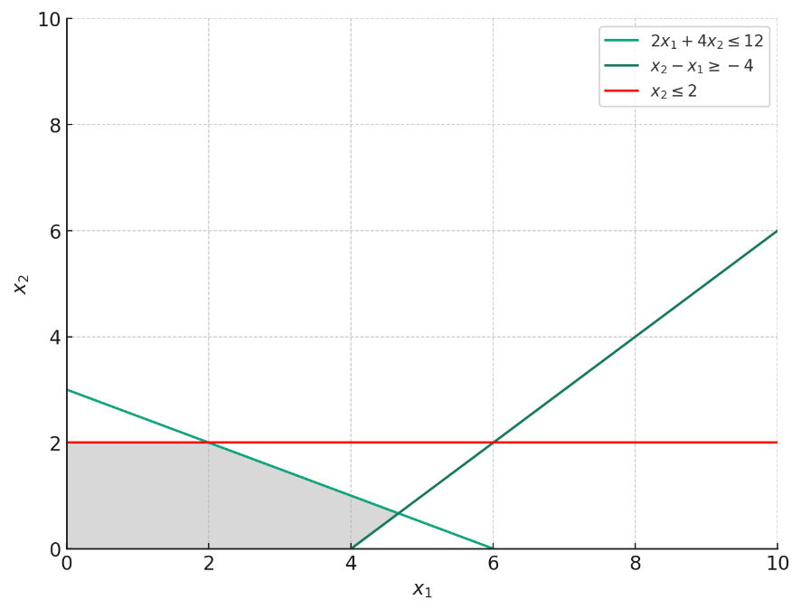

Gráfico: Representa las restricciones y la región factible para el problema.

Región factible: Está sombreada en gris y se encuentra dentro de las restricciones.

Restricciones individuales: Las líneas representan las restricciones impuestas al sistema.

Solución óptima: Se encuentra en el vértice más extremo de la región factible. Para maximizar la función objetivo (2x1 + x2), visualmente, estaría en uno de los vértices sombreados, dependiendo de la dirección de crecimiento de la función objetivo.